От села Подгорное Экспедиция выдвинулась к главной намеченной точке – храму в селе Ключи. И действительно, затея оказалась стоящей, церковь оправдала все ожидания. Итак, к истории. Первая, деревянная церковь в селе Ключи, которое в то время носило название Мордовский Ключ, была построена в 1765 году. Разрешение на строительство церкви во имя Покрова Пресвятой Богородицы было получено жителями села от астраханского епископа Мефодия. В 1850 году граф Михаил Васильевич Орлов-Денисов, герой войны 1812 года, бывший наказной атаман Донского казачьего войска, который в то время владел селом, отстроил на месте старой церкви новую. Строительство было приурочено к планируемой свадьбе дочери Орлова-Денисова. И по задумке венчание должно было произойти во вновь отстроенном храме. Именно поэтому церковь была спроектирована в романтическом стиле с обилием сердечек, ангелочков и прочей амурной тематики. Каменная теплая однопрестольная церковь с каменной же колокольней и с освященным престолом в честь Покрова Пресвятой Богородицы и действительно была отстроена к свадьбе, в ней и прошло венчание. В годы советской власти колокольня была разрушена, сама церковь тоже серьезно пострадала. Но и сегодня храм поражает. Он выстроен в нехарактерной для наших мест манере и скорее напоминает античные греческие сооружения с колоннадами. Огромные металлические двери с засовами-сердечками, сохранившаяся пастельных тонов роспись на стенах с улыбающимися ангелами, особый святой дух, который очень чувствуется в этом месте – все это оставляет неизгладимое впечатление. Храм в Ключах – это то место, куда хочется возвратиться снова. Ходят легенды, что под храмом проходит система туннелей, уходящая далеко за пределы села.
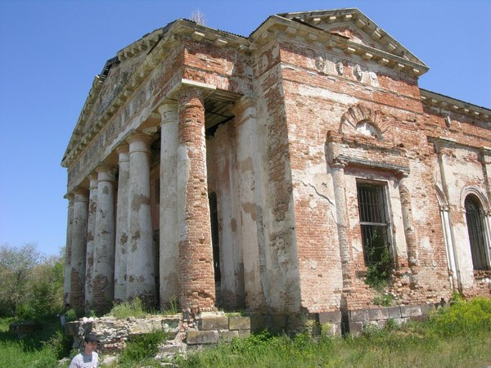
Сегодня совсем недалеко от великолепного антично-романтичного храма в перестроенном сельском доме оборудована церковь, куда и ходят местные жители.

